BAB II
TINJAUAN PUSTAKA

Penelitian Terdahulu
Perancangan film dokumenter The Panturas dan Surf Rock yang dilakukan oleh Juliansyah, A., & Adityawan, O. (2018) mengangkat profil The Panturas sebagai band yang memainkan musik surf rock di kota Bandung ke dalam media film dokumenter. Tujuan utamanya adalah memberi informasi terkait perkembangan musik surf rock di Kota Bandung. Penelitian yang menggunakan metode kualitatif ini mengumpulkan data dari kajian pustaka, kuesioner, dan wawancara dengan nara sumber.
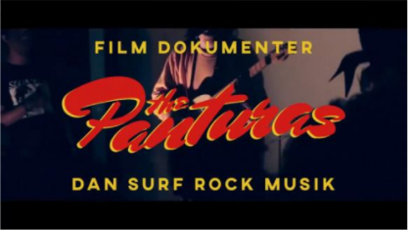
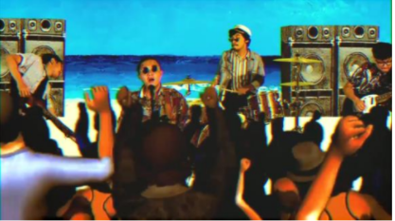

Gambar 2. 1 Film Dokumenter The Panturas dan Surf Rock

(sumber : Ade Juliansyah dan Oki Adityawan 2018)

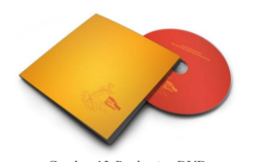
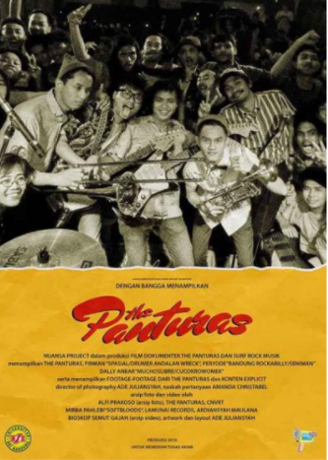

Gambar 2. 2 Media Pendukung
(sumber : Ade Juliansyah dan Oki Adityawan 2018)

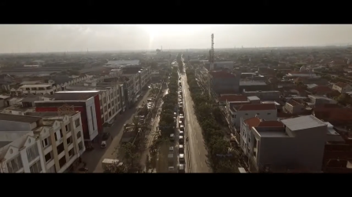
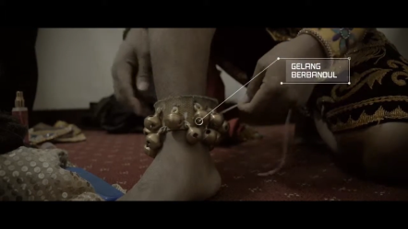
Perancangan Film Dokumenter Tarian Remo Surabaya Sebagai Pengenalan Tarian yang dirancang oleh Putra, D. K. (2018). Karya dokumenter ini terinspirasi dari kekhawatiran turunnya popularitas Tarian Remo yang biasanya digunakan sebagai pengantar pertunjukan ludruk. Menurunnya jumlah peminat dan gempuran tren seni baru, baik dari dalam dan luar negeri semakin menggusur keberadaan tari yang merupakan salah satu ikon Jawa Timur ini. Kelebihan dari karya dokumenter ini ada pada elemen visualnya. Komponen visual, misalnya, ilustrasi gerakan ditambahkan untuk menjelaskan informasi yang ditampilkan, yang dapat membantu orang banyak untuk lebih memahami informasi yang disampaikan.
Gambar 2. 3 screenshot film dokumenter Tarian Remo
(sumber : Kevin Dirgantara 2018)
Landasan selanjutnya adalah Penciptaan Infografis Transformasi Visual Garuda Di Media Sosial dirancang oleh Wibawa, M (2020). Dalam penelitian ini, berdasarkan perubahan elemen visual dan anatominya, memetakan perubahan visual karakter Garuda melalui media grafis yang terdapat di media sosial dan mengemasnya ke dalam media infografis. Berdasar riset awal diketahui bahwa karakter garuda dalam mitologi Hindu memiliki keterkaitan yang sangat erat dengan perkembangan budaya visual di Indonesia. Karya dokumenter mampu mengemasnya untuk dapat menyampiakan informasi menyeluruh tentang transformasi yang terjadi perlu diwujudkan sebagai salah satu upaya pengarsipan data visual dan media yang dapat digunakan untuk kebutuhan edukatif.

Teori Terkait

Fim Dokumenter
Grierson menyatakan bahwa film dokumenter adalah penggunaan cara kreatif dalam upaya menampilkan kejadian - kejadian aktual. Sedangkan Putra dan Ilhaq menyebutkan bahwa dokumenter merupakan jenis program televisi nonfiksi yang menampilkan fakta yang ada dalam kehidupan atau tentang kenyataan (Putra & Ilhaq, 2021).
Film documenter ditujukan untuk menyampaikan data, tetapi juga kemampuan untuk membuat penonton bersentuhan dan merasakan subjek film. Hal tersebut bisa dicapai apabila alur cerita direncanakan dengan cermat. Dokumenter membutuhkan cerita yang layak dengan karakter yang menarik. Kemudian, plot juga harus memiliki opsi untuk membangun tekanan dan perspektif yang terkoordinasi (Ayawaila, 2008). Alur cerita dan komponen sensasional sangat penting. Begitu pula dengan bahasa gambar.

Unsur Pembentukan Film Dokumenter
Pembentukan film dokumenter menurut Tanzil (2010) terdiri tiga bagaian sebai berikut :
      - Bentuk Expository
Dokumenter expository bergantung pada data logis yang diperkenalkan melalui pesan atau suara, sementara gambar atau visual hanya hadir sebagai pendukung data. Pesan disampaikan langsung kepada khalayak, baik melalui moderator maupun dalam bentuk naratif. Tentu saja, kedua bentuk berbicara langsung kepada penonton sebagai orang ketiga. Sedangkan gambar sebagai ilustrasi memperkuat suara. Itu sebabnya, pesan atau point of view dari expository gambar sebagai penunjang data yang disampaikan oleh narasumber.
Dokumenter jenis ini banyak dibuat pada masa-masa perang Dunia I dan II, yaitu sekitar tahun 1930an sampai 1950an. Contoh film dokumenter jenis ekspositoris Blood of the Beast / Georges Franju, 1949 dan The Spanish Earth / Joris Ivens, 1937.
      - Direct Cinema/ Observational
Pendekatan observasional adalah merekam peristiwa secara langsung dan alami. Observasi menekankan kegiatan pembuatan film informal, tanpa menggunakan pencahayaan khusus atau objek yang telah dirancang sebelumnya. Pembuat film tipe ini percaya bahwa pembuat film dan kameranya diterima sebagai bagian dari kehidupan subjek.
Donn Alan Pannbaker yang mengikuti perjalanan Bob Dylan ke Inggris dalam rangka konser musiknya mengemasnya menjadi film Don’t Look Back (1967) dan Robert Drew ketika membuat Primary (1960) dengan mengikuti safari politik / kampanye dari John F. Kennedy and Hubert Humphrey.
      - Bentuk Cinema Verite
Dalam buku yang berjudul “Pemula Dalam Film Dokumenter Gampang-Gampang Susah”, Tanzil menjelaskan bahwa bentuk cinema verite berbeda dengan bentuk direct cinema yang cenderung menunggu krisis terjadi. Dalam format ini, pembuat film cenderung menggunakan provokasi langsung untuk menghadapi kejadian tak terduga. Cinema Verite tidak percaya bahwa kehadiran kamera tidak mempengaruhi penampilan sehari-hari subjek, tetapi berusaha untuk memastikan bahwa kamera tidak tampak mendominasi.
Peneliti memilih unsur pembentukan film dokumenter/gaya bertutur eksposisi (ekspository documentary) dikarenakan narator/wawancara sebagai penutur utama yang diperkuat dengan gambar pendukung untuk memperkuat data yang disajikan.

Jenis Film Dokumenter
Ada beberapa jenis film yang bervariasi dalam film dokumenter. Setiap kategorinya memiliki kriteria dan pendekatan yang berbeda (Ayawaila,2008), antara lain:
      - Laporan perjalanan
Bentuk dokumenter ini juga dikenal sebagai film perjalanan, narasi terkait perjalanan, atau dokumenter perjalanan berbasis fakta. Dokumenter semacam ini menceritakan pengalaman selama perjalanan. Cerita bias meliputi peristiwa kuliner, repotase bentang alam, tempat wisata dan banyak lagi yang bias gali. Biasanya, film dokumenter ini dipandu oleh oleh host seperti Jejak Petualang, Jelajah, atau Backpacker.
      - Sejarah
Dokumenter sejarah digunakan untuk tujuan propaganda pada masa-masa awal Perang Dunia II. Untuk film dokumenter sejarah, keakuratan data dijaga sangat ketat sehingga hampir tidak ada yang salah, sehingga aspek referensial makna yang sangat kuat (makna yang sangat bergantung pada referensi peristiwa) adalah apa yang Anda miliki. Baik dalam penyajiannya maupun data dan interpretasinya. Seperti Program Serial Dokumenter Melawan Lupa di Metro TV, SENYAP karya Joshua Oppenheimer.
      - Potret/biografi
Film dokumenter pengalaman hidup seorang yang riwayat hidupnya yang dianggap hebat, menarik, unik. Seperti biografi yang menggambarkan kronologis seseorang, dari lahir sampai mati atau kesuksesan seseorang, dan profil biasanya menggambarkan aspek positif dari seorang karakter. The Story Of Queen : Mercury Rising karya Miriam Lyons, Semesta karya Chairun Nissa.
      - Ilmu Pegetahuan
Teori, berisi informasi tentang sistem berdasarkan disiplin ilmu tertentu. Seperti film “From Village to Village” atau “Tanaman dan Hewan”. Jenis ini juga terbagi dalam dua subgenre: dokumenter sains dan film pendidikan.

      - Nostalgia
Informasi yang sering ditampilkan dalam film dokumenter nostalgia adalah kilas balik dan jejak jejak. Sebuah bentuk nostalgia dikemas melalui narasi komparatif yang membandingkan keadaan dan situasi masa lalu dengan masa kini. Seperti film dokumenter tentang peperangan.
      - Rekontruksi
Bentuk ini memberi gambaran tentang keseluruhan peristiwa yang telah terjadi. Dalam tipe ini, fragmen atau bagian dari peristiwa masa lalu dan masa kini disusun atau direkonstruksi berdasarkan fakta. Tetapi lokasi, kostum, make up tidak harus sama seperti kejadian aslinya. Contohnya reportase suatu kejadian untuk mengungkap sesuatu.
      - Buku Harian
Dokumenter jenis ini juga disebut diary film. Narasi adalah elemen suara yang lebih banyak digunakan, sering kali mengandung waktu dan ruang peristiwa yang sangat detail. A Diary for Timothy (1945) disutradarai oleh Humphrey Jennings. Menceritakan tentang perkembangan seorang bayi pada saat Perang Dunia II.
      - Dokudrama
Merupakan bentuk dan gaya bertutur yang cerita yang disampaikan berupa penafsiran ulang terhadap kejadian nyata. Tokoh, ruang dan waktu direkontruksi mirip dengan kejadian. Contoh dari film dokudrama adalah G30S/PKI (Arifin C. Noer), All The President’s Men (Alan J. Pakula).

Struktur Naratif
Pembabakan cerita dalam sebuah film dapat dibagi hingga tiga babak. Pembabakan seperti ini mengikuti struktur yang digunakan dalam perfilman Hollywood (Ayawaila, 2008). Pembabakan meliputi:
      - Babak 1
Babak pertama pada umumnya berisikan pengenalan tokoh, masalah dan konfilk guna mendapatkan perhatian dari audiens. Audiens dapat memahami siapa dan apa yang akan diceritakan dalam sebuah film.
      - Babak 2
Paruh kedua adalah sekitar 1 1/2 panjang keseluruhan cerita. Untuk dapat menjaga perhatian audiens agar tetap fokus, diperlukan untuk menguraikan masalah dan memperkenalkan fenomena dan fakta yang tidak dipertimbangkan di babak pertama.
      - Babak 3
Babak kedua kurang dari babak kedua. Ini adalah bab terakhir yang berisi resolusi dan kesimpulan mengenai keseluruhan isi cerita. Babak ketiga biasanya merupakan klimaks dari film.

Unsur – Unsur Sinematik Pada Film
      - Sinematografi
Bahasa Yunani dari Sinematografi adalah "kinema" yang berarti gerakan dan "graphei" merekam. Sinematografi merupakam ilmu yang menerapkan dan mempelajari tentang teknik merekam gambar (Putra, D. K. 2018).
- Sudut Pandang Kamera (Camera Angel)
Penggunaan angel kamera berfungsi untuk menambah visualisasi dramatik dari cerita, dan akan merepersentasikan maksud tertentu yang menguatkan pesan yang disampaikan dalam sebuah film. Sudut pandang kamera dibagi menjadi beberapa aspek, yaitu:
              - Eye Level
Merupakan sudut pandang normal. Pada sudut ini kamera diletakan sejajar dengan tinggi objek dan arah kamera menghadap ke objek layaknya kita melihat objek secara biasa.
  - High Angle
High Angel pengambilan dilakukan dari sudut yang lebih tinggi dari objek, sehingga kemara menunduk kebawah. Digunakan untuk memperlihatkan situasi lingkungan yang dijadikan setting lokasi.
  - Low Angle
Posisi Kamera lebih rendah dari objek. Low angle dapat menimbulkan kesan elegan, megah dan tangguh.
  - Bird Eye
Sudut pengambilan gambar ini, Posisi kamera di bawah objek. Biasanya dipakai ketika ingin mendapakan efek luas.
- Jarak Pengambilan Gambar (Framing)
Jarak pengambilan gambar bertujuan untuk memahami teknik membingkai, supaya foto atau video yang kita buat tidak terlihat tanggung dalam penempatan di bingkai. Beberapa jenis jarak pengambilan gambar, yaitu :
      - Extreme Long Shot (ELS)
Extreme Long Shot adalah teknik pengambilan gambar yang terlihat secara luas. Untuk mengetahui sebuah lokasi kejadian tanpa harus melihatkan objek dengan jelas.
      - Long Shot (LS)
Teknik pengambilan gambar yang menampilkan objek di sekitarnya secara luas. Long Shot bertujuan untuk memperkenalkan dimana objek berada.
      - Knee Shot (KS)
Pengambilan gambar dari lutut hingga kepala, untuk memperlihat apa yang sedang dilakukan objek.
      - Medium Shot (MS)
Teknik pengambilan gambar dari stengah badan sampai kepala. Digunakan untuk mempertegas gerak-gerik objek.
      - Medium Close Up (MCU)
Jenis ini diambil dari bagian kepala ke dada. Untuk memperlihatkan emosinya tapi tetap memperlihatkan gerak-geriknya objek.
      - Close UP (CU)
Close Up gambar diambil dari jarak dekat, dari kepala hingga ujung dagu. Untuk memperjelas ekspresi sebuah objek.
      - Extrem Close Up
Pengambila gambar bertujuan untuk memperlihatkan detail sebuah objek, seperti mata, hidung, telingga, dan sebagainya.
- Pergerakan Kamera
Pergerakan kamera untuk membuat efek dramatis dalam sebuah video/cerita dan juga membuat video terasa lebih dinamis.
              - Pan
Pan/Panning Pergerakan kamera berputar ke kanan atau ke kiri. Gerakan ini juga dilakukan untuk benda tidak bergerak seperti: Kondisi ruangan, suasana kota, dll.
              - Tilt
Tilt/Tilting adalah Pergerakan kamera, ke bawah atau sebaliknya.
              - Zoom
Teknik pergerakan kamera dengan cara mendekati atau menjauhi obyek secara optik. Untuk memperjelas suatu objek yang dituju.
              - Dolly
Gerakkan kamera pada troli untuk menggerakkan kamera menuju atau menjauh dari objek. Gerakan kamera ini dapat merepresentasikan gerakan mata penonton seolah-olah ikut terbawa dalam film.

Unsur Audio Dalam Film
Audio dalam film satu elemen utama dalam pembuatanya dan dapat mempengaruhi mood, suasana, dan efek dramatis dalam film (Darmawan,Iwan. 2015). Unsur audio terbagi menjadi 3 unsur, yaitu:
- Speech (Pembicaraan)
Unsur bunyi berupa dialog antar tokoh dalam sebuah film. Speech terdiri dari:
- Dialog
Percakapan terdiri dari dua orang atau lebih dan dapat dilihat di layar atau di ruang cerita. Dialog sering digunakan dalam cerita film dan menjadi sarana informasi utama.
- Monolog
Monolog adalah percakapan satu orang yang tidak diucapkan oleh orang lain dan dapat dilihat di layar atau di ruang cerita.
- Direct Address
Direct Speech berbicara langsung kepada penonton tentang apa yang dilakukan karakter dalam adegan/cerita.
- Narasi
Sebuah inovasi sejati dalam film dokumenter yang menjelaskan sesuatu secara terus terang dan jelas. Narasi adalah salah satu alat yang paling mudah dipahami dan efektif dalam film dokumenter dengan pendekatan deskriptif dan film cerita yang menceritakan kisah seseorang.
- Musik
Musik dalam sebuah film dapat menambah dramatisasi cerita dan mengontrol emosi penonton yang mengikuti cerita. Musik adalah suara buatan manusia dan memiliki aturan tertentu seperti ritme, ketukan, dan tempo.
- Efek Suara
Efek suara dibuat oleh orang atau objek bersama dengan suara yang muncul secara alami di latar belakang. Efek suara dalam film digunakan untuk meningkatkan informasi yang disampaikan, menambahkan realisme ke ruang naratif, menciptakan ilusi, dan mengatur suasana cerita.

Format Video
Hendratman (2012) Format video yang sering dipakai dalam video editing, dan multimedia yaitu :
  - AVI
Singkatan dari Audio Video Interleaved. Format media yang dapat menyimpan data video dan audio. AVI dikembangkan oleh Microsoft untuk digunakan dengan sistem operasi Windows. File AVI tidak memiliki standar untuk ukuran, resolusi, bitrate, dll., sehingga dapat dikustomisasi secara bebas.
  - WMV
WMV adalah singkatan dari Windows Media Video. Keuntungan dari format video ini adalah dapat dikompresi tanpa kehilangan terlalu banyak kualitas video aslinya.
  - MP4
Jenis format video ini umum dalam standar jaringan siaran dan komunikasi video ukuran data kecil, tetapi memiliki kualitas gambar yang cukup baik.
  - HD (High Definition)
HD adalah resolusi tinggi 1280 x 720 dan 1920 x 1080 piksel. Video pada resolusi ini terlihat sangat jernih, realistis dan tajam.

